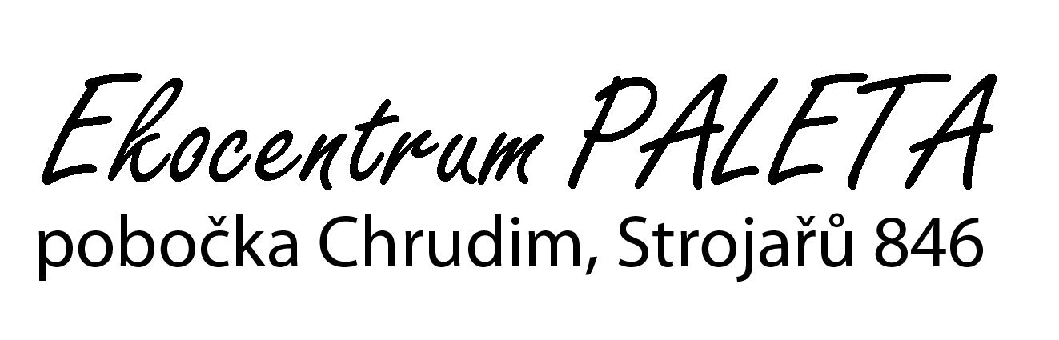

Tisková zpráva Ekocentra PALETA, pobočky Chrudim,

11. Chrudimský Biojarmark, 15. září 2011

11. ročník tradiční akce zaměřené na představení a prodej biopotravin a dalších ekologicky příznivých výrobků se bude konat ve čtvrtek 15. září 2011 od 9:30 do 17 hodin na Resselově náměstí v Chrudimi.

Ekologičtí pěstitelé a zpracovatelé převážně z východočeského regionu a Vysočiny nabídnou k prodeji i ochutnání nejrůznější druhy zeleniny a ovoce, pečivo, cereální výrobky, jogurty, sýry, mošty, čaje i koření v biokvalitě. Návštěvníci budou moci ochutnat pečivo, různé druhy sýrů, uherák i klobásky a mnoho dalšího, a to vše vypěstované a vyrobené bez použití umělých hnojiv, pesticidů a GMO. Sortiment tuzemských biopotravin doplní čaj, káva, kakao a čokoláda z férového obchodu Fair Trade.
Kromě biopotravin se na Biojarmarku představí také certifikovaná přírodní kosmetika, ekologické prací a čistící prostředky, moderní prací plenky a další ekologicky příznivé výrobky.

Pro návštěvníky biojarmarku bude připraven i bohatý doprovodný program. Divadelní a hudební vystoupení budou střídat moderované vstupy, ve kterých zástupci Svazu PRO-BIO a kontrolní organizace KEZ Chrudim pohovoří o zásadách a důvodech ekologického zemědělství a o kvalitě a bezpečnosti bioproduktů, s myšlenkou Férového obchodu Fair Trade seznámí návštěvníky zástupci organizace NaZemi. V infostanu budou k dispozici informační materiály a knihy o biopotravinách a ekologickém zemědělství, součástí bude i ekoporadna.
Při vaření v přímém přenosu návštěvníci uvidí i ochutnají, co se dá z biopotravin dobrého připravit, v dílnách si budou moci vlastnoručně vyzkoušet dojení, mlácení a mletí obilí, předení a tkaní. A samozřejmě nebudou chybět ani soutěže o ceny.

Přijďte se podívat, přijďte s námi posvačit či poobědvat BIO!

Biojarmark pořádá Ekocentrum PALETA, pobočka Chrudim v rámci kampaně Září – měsíc biopotravin za podpory KEZ o.p.s., projektu Zdravé město a za podpory SFŽP v projektu Síť specializovaných ekoporaden v Pardubickém kraji č. rozhodnutí 15540962.

Alena Vařejková
Ekocentrum PALETA, pob. Chrudim,
Strojařů 846,
537 01 Chrudim

e-mail: chrudim@paleta.cz
tel.: 469 775 885, 739 578 014
www.paleta.cz
Krajský koordinátor EVVO - www.ekovychova.cz

